Исполнительного комитета Нижнекамского муниципального района

Республики Татарстан

**Дидактическая игра**

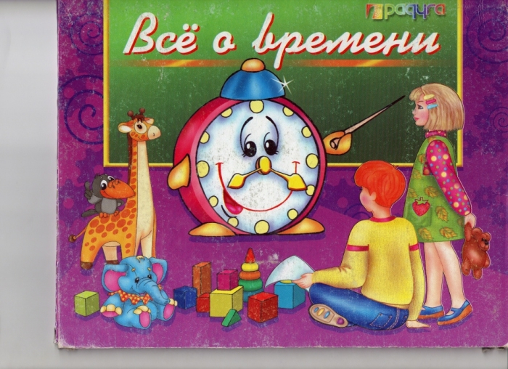

Махмутова

Екатерина Александровна

воспитатель I кв.категории

МБДОУ№3 «Огонек»

пгт Камские Поляны

Нижнекамского района

Республики Татарстан

февраль 2016 г.

*Цель:* Развивать мышление, способствовать развитию активного словаря, представлений о предметах и явлениях окружающего мира, памяти, внимания.

